UNIVERSIDAD NACIONAL DEL CALLAO
FACULTAD DE CIENCIAS DE LA SALUD
UNIDAD DE POSGRADO

PROYECTO

DIPLOMADO
“GESTION Y DISEÑO CURRICULAR DE PROGRAMAS DE ESTUDIO DE EDUCACION SUPERIOR UNIVERSITARIA”

2023

INTRODUCCIÓN

El Director de la Escuela de Posgrado, Directores de las Unidades de Posgrado, Decana y Docentes participantes de las Unidades de Posgrado de la Universidad Nacional del Callao, participan activamente en la realización del DIPLOMADO EN “GESTION Y DISEÑO CURRICULAR DE PROGRAMAS DE ESTUDIO DE EDUCACION SUPERIOR UNIVERSITARIA”. La gestión curricular es un mecanismo participativo que permite la articulación de todos los procesos académicos desde la planificación, operación y evaluación para la mejora continua, así, los programas de estudio de las diferentes universidades del país que han sido licenciadas por SUNEDU están en proceso de alineamiento curricular de los planes de estudio para orientar efectivamente la gestión, asegurando un servicio educativo de calidad en condiciones óptimas, cumpliendo la oferta educativa plasmada en los respectivos perfiles de egreso.

- BASE LEGAL
- Ley General de Educación, Ley N° 28044
- Ley Universitaria Nº 30220
- Estatuto de la Universidad Nacional del Callao.
- Modelo Educativo de la Universidad Nacional del Callao
- Reglamento de investigación de la Universidad Nacional del Callao.

- JUSTIFICACIÓN

El desarrollo del Diplomado en “GESTION Y DISEÑO CURRICULAR DE PROGRAMAS DE ESTUDIO DE EDUCACION SUPERIOR UNIVERSITARIA” es relevante porque brindará la metodología y las herramientas para el diseño curricular y para la gestión óptima del currículo de programas de estudio de educación superior universitaria (PESU) con base en el cumplimiento de los estándares del modelo de acreditación del SINEACE para ESU y en los requisitos de la Norma ISO 21001 relacionados al currículo.

- OBJETIVOS

  - OBJETIVO GENERAL
Desarrollar las capacidades y competencias necesarias para participar en el diseño curricular y en la propuesta de un sistema de aseguramiento de la calidad de la gestión curricular de un programa de estudio de educación superior universitaria con base en los requisitos de calidad relacionados al currículo SINEACE, SUNEDU y de la Norma ISO 21001.

  - OBJETIVOS ESPECÍFICOS
    - Analizar el Diseño curricular y procesos de aprendizaje en un enfoque por competencias
    - Establecer el Alineamiento entre el perfil de egreso, los logros de aprendizaje de los cursos y las evidencias de aprendizaje
    - Verificar la consistencia del diseño curricular (Perfil de egreso, logros de aprendizaje de los cursos y evidencias de aprendizaje)

- PÚBLICO OBJETIVO
Dirigido a:
- Director de la Escuela de Posgrado.
- Directores de las Unidades de Posgrado.
- Decanos.
- Docentes.

- METODOLOGÍA
La metodología que se aplicará para el desarrollo del Diplomado en “GESTION Y DISEÑO CURRICULAR DE PROGRAMAS DE ESTUDIO DE EDUCACION SUPERIOR UNIVERSITARIA” será dinámica; así como se tendrá en cuenta la participación activa y reflexiva de las autoridades y docentes de posgrado de la Universidad Nacional del Callao.

- DURACIÓN
FECHA DE INICIO | FECHA DE TERMINO | DETALLE | LUGAR
05/07/2023 | 21/11/2023 | 6 Módulos | - Auditorio de la Facultad de Ciencias de la Salud (Clases presenciales)  - Enlace meet programado (Clases virtuales)

- PONENTES:

DR. VICTOR LUIS IZAGUIRRE PASQUEL
Químico Farmacéutico, Magister en Ciencias (Universidad Peruana Cayetano Heredia, Perú) y Doctor en Medicina y Cirugía (Universidad Miguel Hernández, España), docente principal a tiempo completo, miembro del Laboratorio de Biología Molecular y del Grupo de Investigación en Biotecnología Microbiana y Salud de la Facultad de Farmacia y Bioquímica, Universidad Nacional Mayor de San Marcos. Director de la Escuela Académico Profesional de Farmacia y Bioquímica (agosto 2016 – a la fecha).

MG. YOVANA SOTO HERMENEGILDO
Magister en Autoevaluación, Acreditación y Certificación Profesional por la Universidad Femenina del Sagrado Corazón (UNIFÉ). Licenciada en Educación por la Pontificia Universidad Católica del Perú (PUCP). Segunda Especialidad en Formación Docente (PUCP), Especialización en Gestión y Acreditación de la Calidad Educativa (PUCP), Especialización en ISO 21001: Gestión de Calidad para Servicios Educativos (PUCP), Auditor Interno ISO 9001 e ISO 21001. Experiencia profesional como coordinadora académica y administrativa de programas de formación docente en la Facultad de Educación PUCP. Docente y consultora en temas de calidad educativa (procesos de autoevaluación, certificación, acreditación y gestión curricular); diseño curricular y evaluación por competencias en educación superior del Instituto para la Calidad de la PUCP. Actualmente, coordinadora de Calidad Educativa del Instituto para la Calidad de la PUCP.
DRA. ELIANA MAZUELOS CHAVEZ
Educadora, Doctora en Gestión y Educación, Maestra en Investigación y Docencia en Educación Superior, Licenciada en Educación Inicial con estudios de segunda especialidad en Educación Primaria, con posgrados en Israel y Cuba. Ex becaria del estado de Israel, con diplomaturas en didáctica de la educación inicial. Especialista en Autoevaluación y Acreditación de la Educación Universitaria, Evaluador externo del SINEACE, ponente en eventos internacionales en Cuba, Venezuela, México, Ecuador y Bolivia. Ponente en eventos nacionales. Publicadora de manuales universitarios sobre diseño curricular, programación curricular y teoría curricular. Experiencia profesional como Directora de estudios de la escuela profesional de Educación Inicial, Directora de la maestría Lingüística Andina y educación, Directora de programas especiales de educación de la UNA-Puno, Coordinadora de Tutoría beca 18 en la UNA-Puno, Consultora en tema de Calidad Educativa en la UJBG-Tacna, UNAM-Moquegua, UNAMAD-Madre de Dios, UNU-Ucayali, UANCV-Juliaca, UNA-Puno. Certificada en competencia didácticas por el CONOCER-México. En los últimos dos años ha realizado investigaciones sobre Tutoría Universitaria y Currículo en Educación Universitaria. Docente principal de la UNA-Puno y docente de posgrado en la UCSM.

- DESARROLLO DE LA ACTIVIDAD:

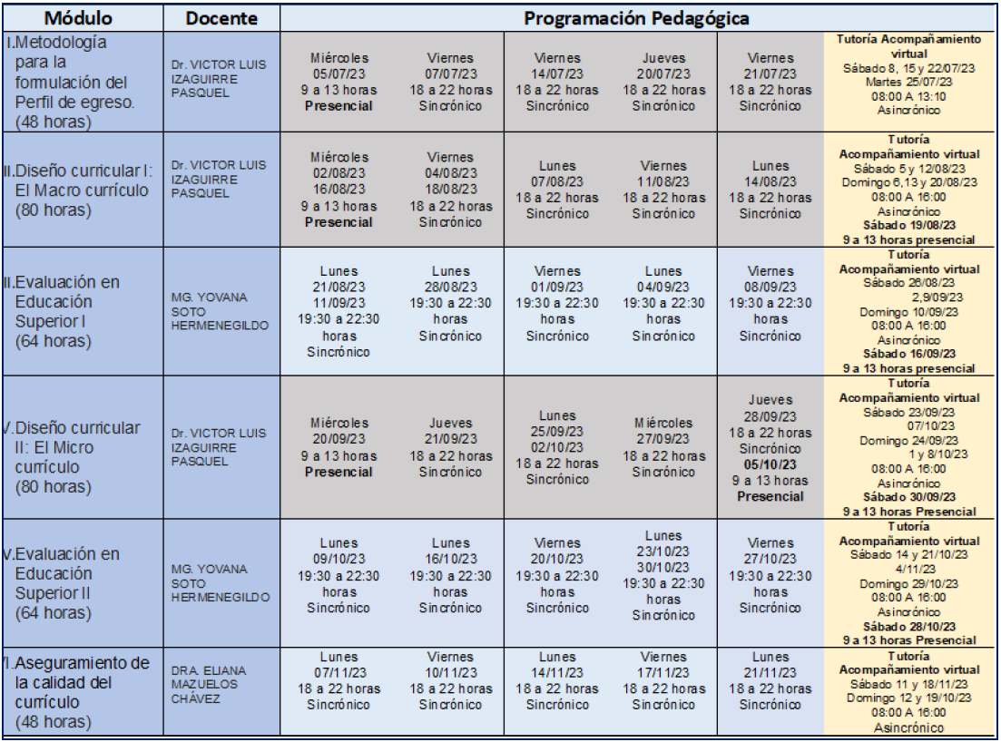

- REQUISITOS DE PARTICIPACIÓN:
- Participación en clase en cada módulo.
- Entrega oportuna de los productos solicitados
- Aprobación del módulo.

- INVERSIÓN:
Será Autofinanciado por la Escuela de Posgrado de la Universidad Nacional del Callao asistentes a dicho evento académico.

- CRÉDITOS
El Diplomado en “GESTION Y DISEÑO CURRICULAR DE PROGRAMAS DE ESTUDIO DE EDUCACION SUPERIOR UNIVERSITARIA” tendrá un total de 384 horas académicas.

- CERTIFICACIÓN
Se otorgará el diploma correspondiente a los docentes de posgrado que demuestren asistencia al 100% en el desarrollo del evento académico y aprueben satisfactoriamente el diplomado.

- ASISTENCIA
La asistencia al diplomado es obligatoria (presencial y virtual) y será registrado el ingreso con la firma en la lista de asistencia y/o reporte del enlace meet.

- LUGAR
El desarrollo del Diplomado en “GESTION Y DISEÑO CURRICULAR DE PROGRAMAS DE ESTUDIO DE EDUCACION SUPERIOR UNIVERSITARIA” se llevará a cabo en el Auditorio “Victoria Contreras Cisneros” de la Facultad de Ciencias de la Salud (Clases presenciales: Av. Juan Pablo II 306, Bellavista, Callao) y en el aula virtual meet programado (Clases virtuales).

- PRESUPUESTO

NUMERO DE PARTICIPANTES (31)
EGRESOS
DESCRIPCION
PAGO DE SUPERVISORES, COORDINADORES Y APOYOS ADMINISTRATIVOS
Supervisor de la EPG o representante | 1 |  | 1.2 | S/.5,160.00
Supervisor de la Facultad | 1 |  | 1.2 | S/.5,160.00
Supervisor de la Unidad de Posgrado | 1 |  | 1.2 | S/.5,160.00
Coordinadora Académico del Programa | 1 |  | 1.2 | S/.5,160.00
Secretaria | 1 |  | 0.7 | S/.3,010.00
Personal administrativo de apoyo | 1 |  | 0.6 | S/.2,580.00
SUB TOTAL |  |  |  | S/.26,230.00
PAGO DE DOCENTES
Pago de Docente del Modulo I | 48 |  | 106 x Hora | S/.5,120.00
Pago de Docente del Modulo II | 80 |  | 64 x Hora | S/.5,120.00
Pago de Docente del Modulo III | 64 |  | 80 x Hora | S/.5,120.00
Pago de Docente del Modulo IV | 80 |  | 64 x Hora | S/.5,120.00
Pago de Docente del Modulo V | 64 |  | 80 x Hora | S/.5,120.00
Pago de Docente del Modulo VI | 48 |  | 106 x Hora | S/.5,120.00
SUB TOTAL |  |  |  | S/.30,720.00
TOTAL DE EGRESOS |  |  |  | S/.56,950.00

- COMISIÓN ORGANIZADORA

- Director de la Escuela Posgrado
DR. ENRIQUE GARCÍA TALLEDO

- Directores de las Unidades de Posgrado

DRA. ZOILA ROSA DIAZ TAVERA
Dr. RIGOBERTO PELAGIO RAMIREZ OLAYA
DR. ANCIETA DEXTRE CARLOS ALEJANDRO
DR. ABILIO BERNARDINO CUZCANO RIVAS
M(o) ELMER ALBERTO LEÓN ZÁRATE
Dra. BERTHA MILAGROS VILLALOBOS MENESES
DR. PESANTES ARRIOLA GENARO CHRISTIAN
MsC. MARÍA TERESA VALDERRAMA ROJAS
Dr. PAUL GREGORIO PAUCAR LLANOS
DR. SANTIAGO RODOLFO AGUILAR LOYAGA
Dr. FÉLIX ALFREDO GUERRERO ROLDÁN

- Director de la Unidad de Investigación de la Escuela de Posgrado UNAC
DR. CESAR AUGUSTO SANTOS MEJIA

- Director de Calidad Académica y Acreditación de la Escuela de Posgrado UNAC.
MG. EDGAR ZARATE SARAPURA

- Decana de la Facultad de Ciencias de la Salud
DRA. ANA LUCY SICCHA MACASSI

- Directora de la Unidad de Posgrado FCS-UNAC
DRA. ZOILA ROSA DIAZ TAVERA

- Directora de Extensión y Responsabilidad Social de la FCS-UNAC
Dra. Alicia Merino Lozano

- Directora de la Unidad de Investigación de la FCS
DRA. MERCEDES LULILEA FERRER MEJÍA

- Directora de Calidad Académica y Acreditación de la FCS-UNAC
LIC. ESP. YRENE BLAS SANCHO

